Indukciós fegyver
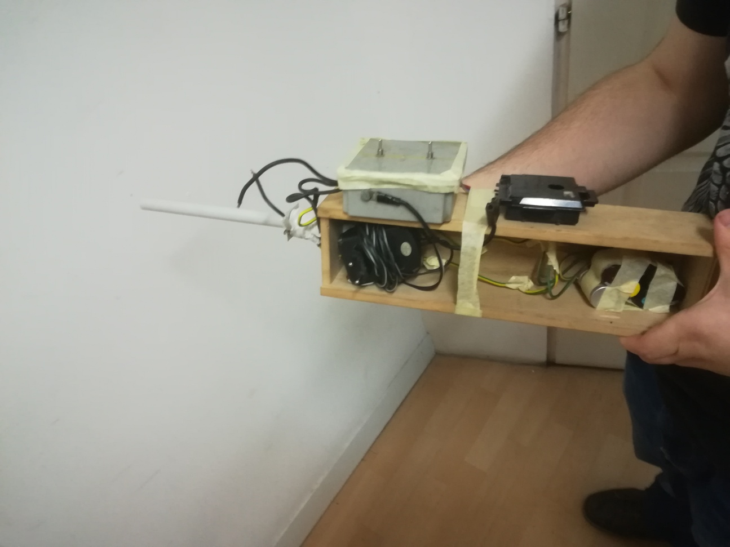
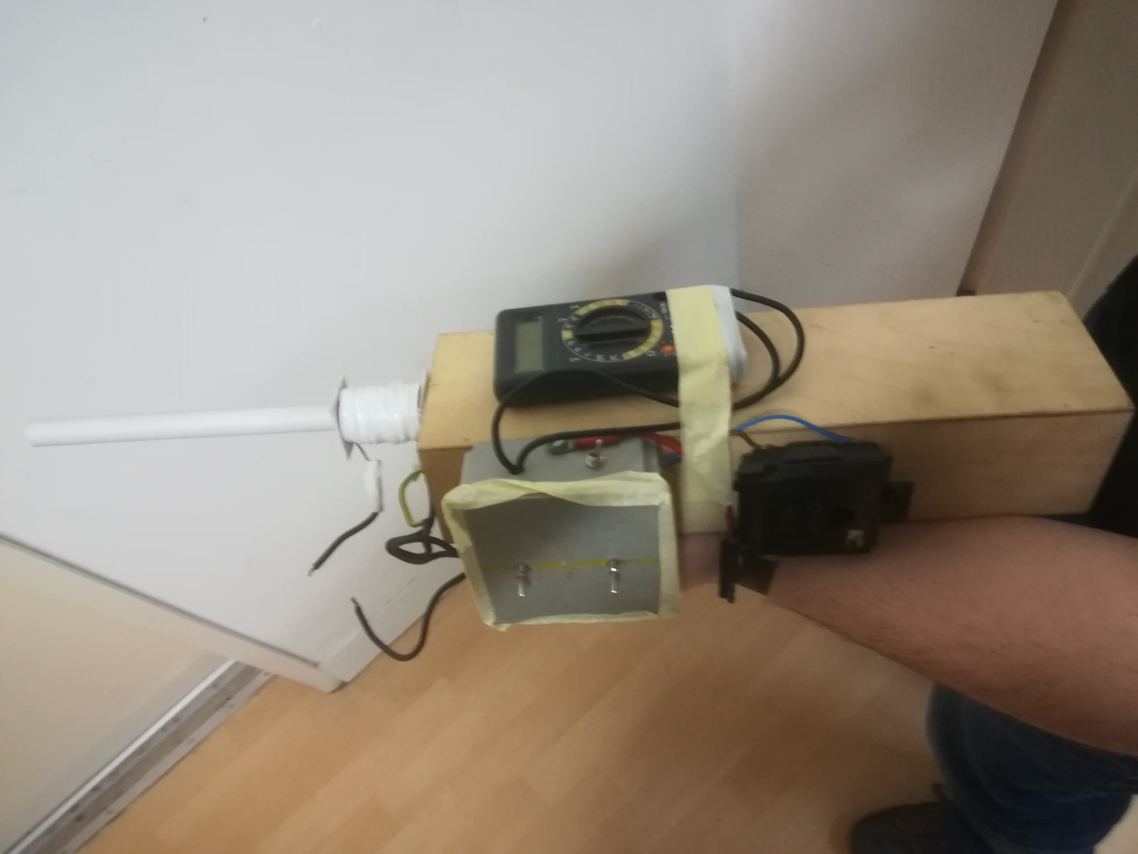
Működési elv: A bevezetett egyenáramú törpefeszültséget (6-12v) egy FET- es inverter felkonvertálja (kb 400v-ra) .Ezzel a feszültséggel feltöltjük a kondenzátorokat. A multiméter mutatja a kondenzátorok feszültségét. Tüzeléskor a kondenzátorban tárolt egyenáramú energiát kisütjük egy elektromágnesen. Ekkor kilövi a fém lövedéket .
Alkatrészek :
- IRF 24,IRF44 MOSFET
- Ferritmagos tekercs
- Lakkozott réz vezeték
- 16mm MŰ 2-es PVC cső
- 100*100-as villanyszerelő doboz
- Multiméter
- Elektrolit kondenzátor
- Vezeték,Kapcsolók
- 4-es AA elemtartó/6-12v tápegység
Készítette : Rácz Arnold

